D : …………………………………………………………
/20
Eveil : Les champignons.
1. Complète ce schéma par les mots proposés. 7
Le chapeau - les hyphes du Mycélium - les verrues - le pied -
des spores emportées par le vent - l’anneau - les lamelles.

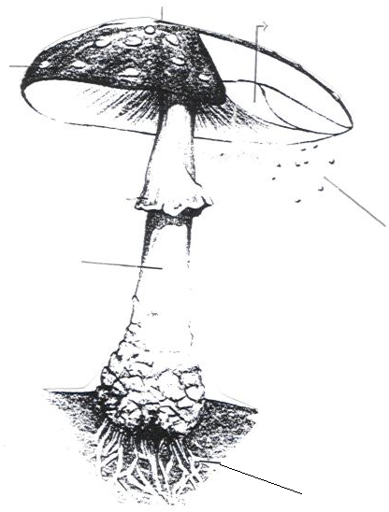

2. Cite les 3 membres du règne des champignons. 1,5
…..................................................................................................................................................................................................................

3. Cite 3 milieux où vivent les champignons. 1,5
…..................................................................................................................................................................................................................

4. Vrai (V) o faux (F). 5
………….. Les champignons produisent leur nourriture par eux-mêmes.
………….. Les champignons se reproduisent par eux-mêmes.
………….. Les champignons font partie du règne végétal.
………….. On a découvert un champignon qui avait la taille de 20 terrains de football.
………….. Certains animaux se nourrissent de champignons mortels..

5. Peux-tu expliquer ce qui a provoqué une famine en 1846 ? 2 2
…..................................................................................................................................................................................................................
…..................................................................................................................................................................................................................
…..................................................................................................................................................................................................................
…..................................................................................................................................................................................................................
…..................................................................................................................................................................................................................

6. Certaines moisissures peuvent aider la médecine. Explique. 2 2
…..................................................................................................................................................................................................................
…..................................................................................................................................................................................................................
…..................................................................................................................................................................................................................
…..................................................................................................................................................................................................................
…..................................................................................................................................................................................................................

7. Comment s’appelle la substance produite par un champignon, permettant de tuer les germes de maladie.
….................................................................................................................................................................................................................. 1
…..................................................................................................................................................................................................................

